חוברת רבעים ושכונות 2014- רובע 7
המרכז למחקר כלכלי וחברתי
היחידה לתכנון אסטרטגי

רובע 7 - יפו

- תאור כללי
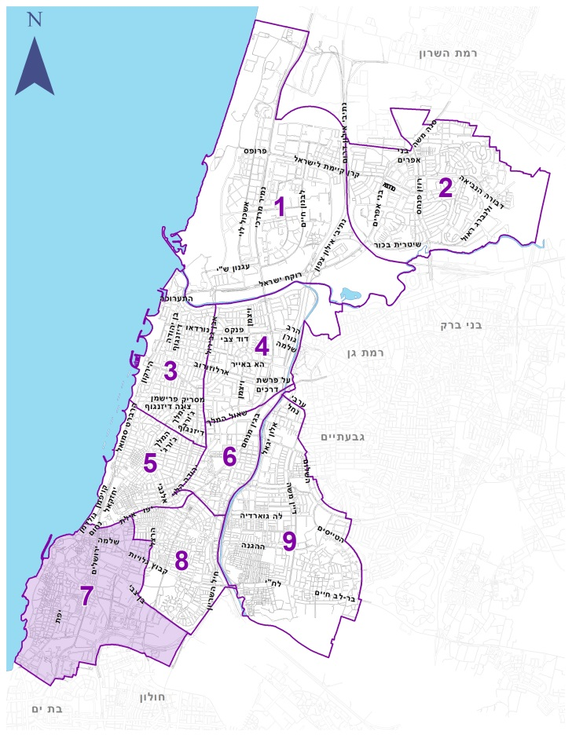
- אוכלוסיית הרובע מונה כ-47,580 נפש ונמצאת במגמת ירידה מתמשכת (אם כי חלה עלייה בנתונים של 2012). מבנה הגילים צעיר והרובע מאופיין בריבוי ילדים - 27.1% בגילאי 19-0 לעומת 20.6% בממוצע עירוני.
ברובע, אוכלוסייה מגוונת הכוללת: כ-71% יהודים ואחרים וכ-29% ערבים. רובה של האוכלוסייה הערבית בעיר מתגוררת באזור עג'מי ולב יפו.
גודל משק הבית גבוה בהרבה מהממוצע העירוני והינו 2.6 נפשות בממוצע למשק בית לעומת 2.1 נפשות בממוצע עירוני.

- שטח הדירה הממוצע במגמת עלייה לאורך השנים והינו 71 מ"ר.
צפיפות הדיור - 27.9 מ"ר לנפש, גבוהה בהרבה מהממוצע העירוני – 37.9 מ"ר לנפש. 51.3% ממשקי הבית מתגוררים בדירה בבעלותם לעומת 44.8% בכל העיר.

- הרובע כולל ברובו אזורי מגורים, ובהם אזורי הבנייה המסורתית בעג'מי ובלב יפו, העיר העתיקה של יפו, וכן אזורי שיכונים ציבוריים בדרום ובמזרח יפו.

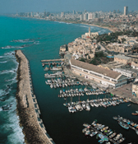 |  | 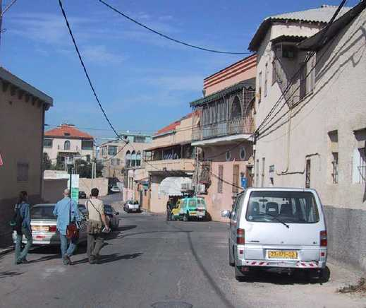
נמל יפו – מבט מדרום |  | רחוב ביפו
- צפון הרובע ואזור שוק הפשפשים, העיר העתיקה והנמל המתחדש הם אזורים ייחודיים המאופיינים בשימושים מעורבים למסחר, תיירות ומגורים. במזרח הרובע אזורי תעסוקה ומלאכה.

- ברובע צירי מסחר ותיקים כמו רחוב יפת ושד' ירושלים, שם עתיד לעבור הקו הראשון של הרכבת הקלה, הקו האדום. ציר מרכזי נוסף ברובע הוא שלבים, לו יש פוטנציאל להתפתח כציר תעסוקה חדש. בסמיכות לציר זה יבנו בעתיד מתחמי מגורים שיאפשרו כניסה של אוכלוסייה חדשה לאזור.

- בדרום הרובע, לאורך נתיבי איילון בסמוך לצומת חולון, קיים פוטנציאל להרחבת אזור התעסוקה הקיים ולהקמת מוקד חדש שיתפתח בגבולה הדרומי של העיר, משני עברי הנתיבים. מוקד זה, יחד עם מרכז תחבורה חדש שיכלול את רכבת ישראל, קווי הרכבת הקלה ואוטובוסים, יהווה את שער הכניסה הדרומית לעיר.

- השטח הציבורי הממוצע לנפש ברובע הינו 30.8 מ"ר, נמוך במעט מהממוצע העירוני.

שכונות רובע 7

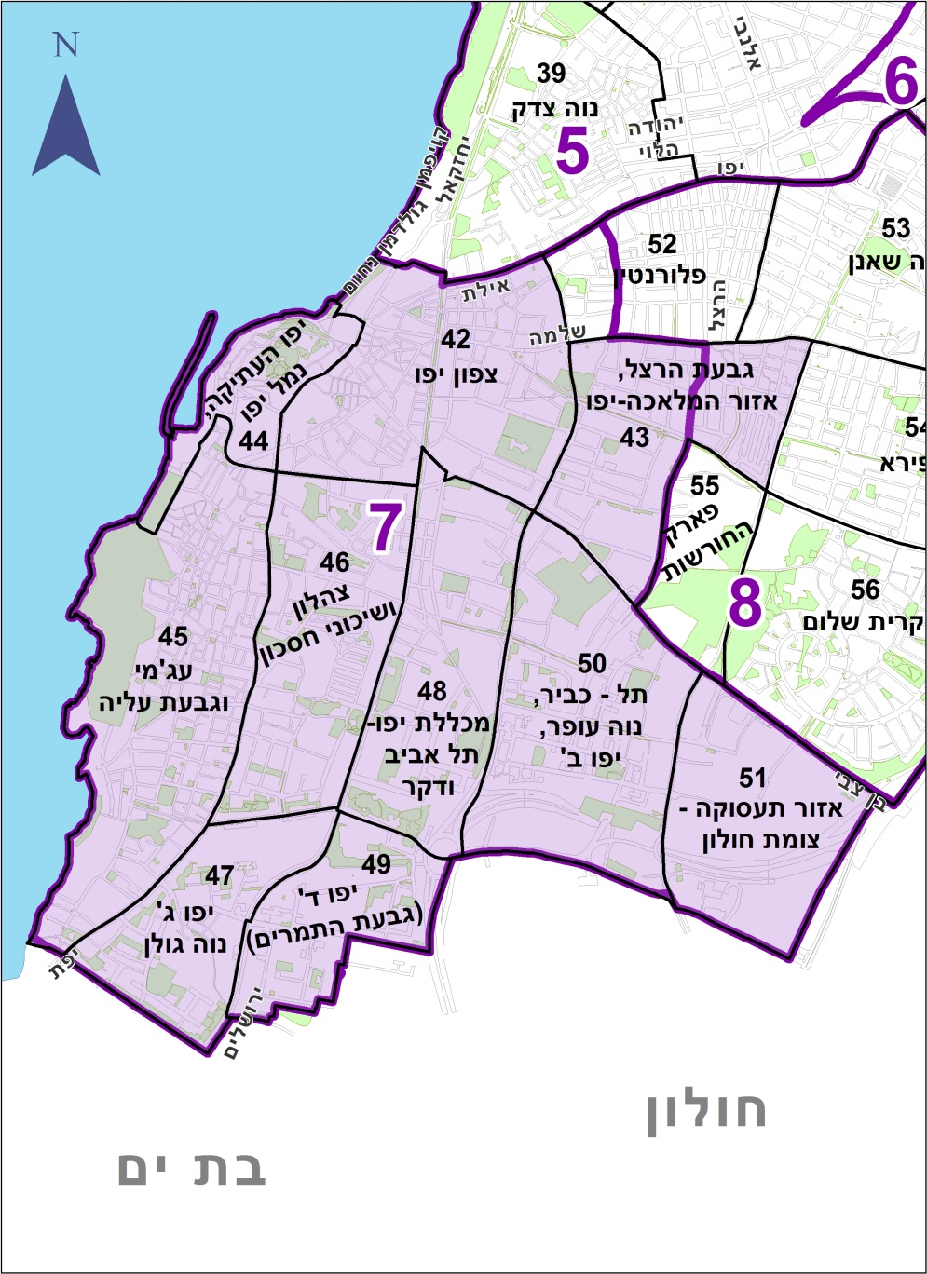
*
*שכונה דלת אוכלוסין, לא יוצגו נתונים על שכונה זו בפרסום זה.

2. מאפיינים פיזיים

כללי
(שטח הרובע: מערכת ה-GIS העירונית, שטח בנוי: קובץ ארנונה, 2013)

שטח | רובע 7 | אחוז מכלל העיר
שטח קרקע (דונם) | 6,350 | 12.3
שטח בנוי* (מ"ר) | 2,576,139 | 9.6
אחוז מהשטח הבנוי המשמש למגורים | 51.6
*השטח הבנוי כולל את שטח היחידות המשמשות למגורים, מסחר, משרדים, ספורט ונופש, מלונאות,
שירותי ציבור, תעשיה ומלאכה, חניונים, אחר (אספקת חשמל ומים, תחבורה, הובלה ואחסנה).

שימושי קרקע
התפלגות שימושי קרקע
(שטח בנוי, אחוזים)
(קובץ ארנונה, 2013)

שימושי קרקע בשנים 1995, 2010, 2013
(שטח בנוי, אלפי מ"ר)
(קובץ ארנונה: 1995, 2010, 2013)

מגורים
 | יחידות מגורים  בשנים 1983, 1995, 2010, 2013  (קובץ ארנונה, 1983, 1995, 2010, 2013) |  |  |  |  |  |  | יחידות למגורים, לפי גודל הדירה  (אחוזים)  (קובץ ארנונה, 2013)
 |  |  | 1983 | 1995 | 2010 | 2013
מספר יחידות למגורים |  |  | 15,880 | 15,565 | 18,153 | 18,694
שטח דירה ממוצע (מ"ר) |  |  | 56 | 62 | 69 | 71

 | מדדי צפיפות לשנת 2013
(אוכלוסייה: הלמ"ס נתונים שוטפים, 2012; יעודי קרקע: מערכת ה-GIS העירונית; מ"ר מגורים: קובץ ארנונה, 2013;
יחידות למגורים: קובץ ארנונה, 2013)
מדד |  | צפיפות מגורים ברוטו: (2013) | צפיפות מגורים נטו:  (2013) | צפיפות דיור:  (2012) | צפיפות אוכלוסייה:  (2012)
יחידה |  | יחידות למגורים לדונם | יחידות למגורים לדונם | מ"ר מגורים לנפש | נפשות לדונם
שיטת חישוב |  | _____יחידות למגורים_____  שטח יעודי הקרקע למגורים ולשטחי ציבור ברובע (דונם) | _____יחידות למגורים_____  שטח יעודי הקרקע למגורים ברובע (דונם) | השטח לשימוש מגורים (מ"ר)  אוכלוסייה | ___אוכלוסייה__  שטח הרובע (דונם)
רובע 7 |  | 5.6 | 10.1 | 27.9 | 7.4
תל-אביב-יפו |  | 6.3 | 12.7 | 37.9 | 8.0

צפיפות דיור  (מ"ר מגורים לנפש) | צפיפות אוכלוסייה  (נפשות לדונם)
(אוכלוסייה: מפקדים - 1972, 1983, 1995; הלמ"ס נתונים שוטפים – 2009, 2012; שטח מגורים: קובץ ארנונה, 1972, 1983, 1995, 2009, 2012) | (אוכלוסייה: מפקדים - 1972, 1983, 1995; הלמ"ס נתונים שוטפים – 2009, 2012; שטח קרקע: מערכת ה-GIS העירונית)

שטחי ציבור
שטחי ציבור
(יעודי קרקע: מערכת ה-GIS העירונית; אוכלוסייה: הלמ"ס נתונים שוטפים - 2009)
 | שטח (דונם) | אחוז משטח הרובע | שטח לנפש (מ"ר) (מ"ר) (מ"ר)
שיטת חישוב |  | סה"כ שטחי ציבור  שטח הרובע | סה"כ שטחי ציבור  אוכלוסייה
שטחים לבנייני ציבור | 452 | 7.1 | 9.5
שטחים ציבוריים פתוחים | 1,015 | 16.0 | 21.3
סה"כ שטחי ציבור | 1,467 | 23.1 | 30.8

מפת שטחים ומוסדות ציבור
(מערכת ה-GIS העירונית)
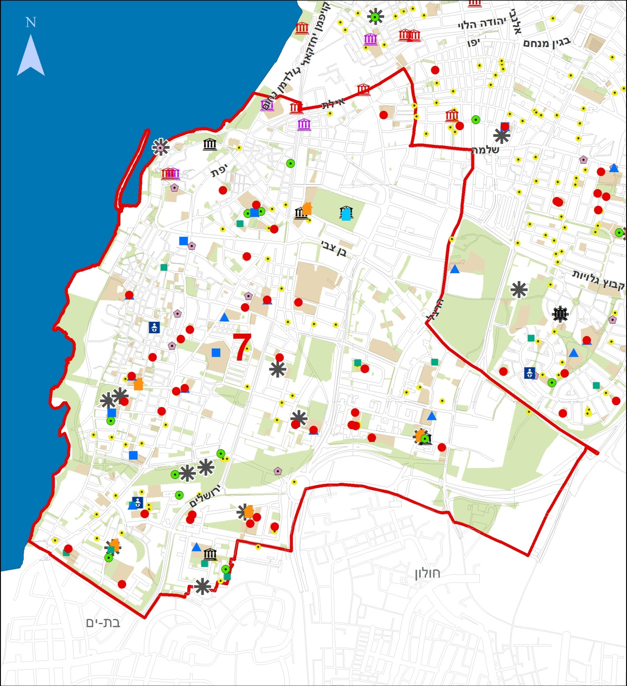

3. מאפייני אוכלוסייה

 | נתונים כללים על האוכלוסייה
 | (מפקד 2008)
 |  | רובע 7 | תל-אביב-יפו
אוכלוסייה (אלפים)* |  | 47.6 (11.5% מכלל העיר) | 414.6
מספר ילדים ממוצע לאישה |  | 2.0 | 1.4
גיל חציוני |  | 33 | 34
דת עיקרית ברובע - אחוז יהודים |  | 63.8 | 91.7
* הלמ"ס נתונים שוטפים – 2012.

שינוי באוכלוסיית הרובע לאורך זמן
(הלמ"ס, מפקדי האוכלוסין, הלמ"ס נתונים שוטפים - 2012)

סה"כ אוכלוסייה
גיל | מספרים מוחלטים | אחוזים
סה"כ | 47,580 |  | 100
4-0 | 3,830 |  | 8.1
9-5 | 3,220 |  | 6.8
14-10 | 3,150 |  | 6.6
19-15 | 2,650 |  | 5.6
24-20 | 3,140 |  | 6.6
29-25 | 4,210 |  | 8.9
34-30 | 4,350 |  | 9.1
39-35 | 3,550 |  | 7.5
44-40 | 2,940 |  | 6.2
49-45 | 2,630 |  | 5.5
54-50 | 2,580 |  | 5.4
59-55 | 2,530 |  | 5.3
64-60 | 2,380 |  | 5.0
69-65 | 1,790 |  | 3.8
74-70 | 1,340 |  | 2.8
75+ | 3,280 |  | 6.9
* סה"כ כמות האוכלוסייה בכל קבוצות הגיל בלוח שלעיל שונה מהנתון הרשמי של סה"כ אוכלוסייה המפורסם ע"י הלמ"ס זאת בשל נתונים מעוגלים.

אוכלוסייה לפי גיל, 2012
(הלמ"ס, נתונים שוטפים)
אוכלוסייה לפי גיל, רובע לעומת כלל תל-אביב-יפו, 2012 (אחוזים)
(הלמ"ס, נתונים שוטפים)

4. מאפיינים חברתיים כלכליים

מדד חברתי-כלכלי והכנסה (מפקד 12.2008)
מדד חברתי כלכלי SES (אשכול פנים עירוני) | 3.5
אחוז בעלי הכנסה מעבודה גבוהה מפעמיים השכר הממוצע בישראל | 5.5
אחוז בעלי הכנסה מעבודה נמוכה משכר המינימום בישראל | 44.4

תכונות כוח העבודה (אחוזים)
(מפקד 2008)
תכונות כוח העבודה | רובע 7 | תל-אביב-יפו
בעלי משלח יד אקדמי | 9.5 | 21.7
בכוח העבודה האזרחי השנתי  (בני 15 ומעלה שעבדו בשנת 2008) | 60.0 | 69.7
מזה: שיעור המועסקים | 97.2 | 98.2
שיעור הבלתי מועסקים | 2.8 | 1.8

בני 15 ומעלה, שעבדו בשנת 2008, לפי ענף כלכלי ומין (אחוזים)
(מפקד 2008)
ענף כלכלי | רובע 7 |  |  | תל-אביב-יפו
ענף כלכלי | גברים | נשים | סה"כ | תל-אביב-יפו
סה"כ | 100 | 100 | 100 | 100
תעשיה ומלאכה | 23.2 | 6.3 | 15.5 | 10.7
מסחר | 18.6 | 18.3 | 18.5 | 13.3
שרותי אירוח ואוכל | 9.3 | 5.4 | 7.5 | 7.4
תחבורה,אחסנה ותקשורת | 9.7 | 3.7 | 7.0 | 5.8
שרותים עסקיים ופיננסיים | 16.7 | 23.1 | 19.6 | 29.1
שרותי ציבור | 16.0 | 40.2 | 26.8 | 28.7
אחר/לא ידוע | 6.5 | 3.1 | 5.0 | 5.0

השכלה של בני 15 ומעלה (אחוזים)
(מפקד 2008)
התעודה הגבוהה ביותר | רובע 7 | תל-אביב-יפו
בעלי תעודת בגרות | 22.7 | 25.4
בעלי תואר אקדמי | 17.5 | 37.0

5. משקי בית

משקי בית, לפי תכונות משק הבית
(מפקד 2008)
 | רובע 7 | תל-אביב-יפו
משקי בית - סך הכל (אלפים) | 16.6 | 187.5
ממוצע נפשות למשק בית | 2.6 | 2.1
אחוז משקי בית עם ילדים עד גיל 17 | 31.0 | 23.0
אחוז משקי בית עם בני 65+ | 27.0 | 22.5
אחוז משקי בית משפחתיים | 66.3 | 55.7
מזה: אחוז משקי בית שבהם הורה יחיד | 17.3 | 13.3
אחוז משקי בית לא משפחתיים | 33.7 | 44.2

משקי בית, לפי בעלות על מוצרים בני-קיימא (אחוזים)
(מפקד 2008)
 | רובע 7 | תל-אביב-יפו
בעלי מכונית אחת לפחות | 42.1 | 60.0
בעלי שתי מכוניות או יותר | 7.6 | 16.9
בעלי מחשב אישי | 56.4 | 78.6
משקי בית הגרים בדירה בבעלותם | 51.3 | 44.8

6. פוטנציאל יחידות דיור
("חוברת תכניות בנייה בתל-אביב – יפו 2014")
שלב התכנית | סה"כ יחידות דיור
תכניות בתהליך (החל משלב אישור הועדה המקומית) | 5,210
תכניות מאושרות שטרם מומשו / מומשו חלקית | 10,784  (מתוכם טרם מומשו 8,338)

